Finalizando a criação de conta

Agora vamos criar a conta de fato:

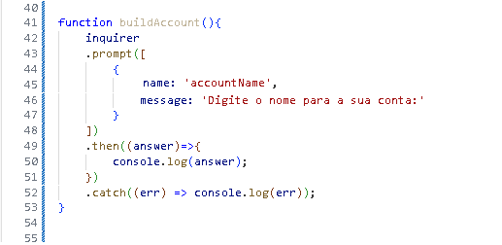

Explicando o código:

Essa função é escrita em JavaScript e faz uso da biblioteca `inquirer`. A biblioteca `inquirer` é comumente utilizada em aplicações de linha de comando (CLI) para interagir com os usuários por meio de perguntas e resposta

1. Definição da função `buildAccount()`:

- `inquirer.prompt([...])`: Este é o método principal do `inquirer`. Ele recebe um array de objetos que contêm informações sobre as perguntas a serem feitas ao usuário. No seu caso, há uma pergunta solicitando o nome da conta.

- `name: 'accountName'`: Isso atribui um identificador à resposta fornecida pelo usuário. Quando o usuário responde à pergunta, a resposta será armazenada com a chave 'account'.

- `message: 'Digite o nome para a sua conta:'`: Essa é a mensagem que será exibida ao usuário, solicitando que ele digite o nome da conta.

2. `.then((answer) => {...})`: Este bloco é executado quando o usuário fornece uma resposta à pergunta. A resposta fornecida pelo usuário é passada como um objeto para a função dentro deste bloco.

3. `console.log(answer);`: Aqui, a resposta dada pelo usuário é simplesmente exibida no console. Isso é apenas para fins de demonstração. Você pode fazer qualquer processamento adicional com a resposta, como armazená-la em uma variável ou usá-la para realizar outras ações.

4. `.catch((err) => console.log(err));`: Se houver algum erro durante o processo de interação com o usuário, esse bloco irá capturá-lo e exibir uma mensagem de erro no console.

Em resumo, essa função `buildAccount()` utiliza a biblioteca `inquirer` para fazer uma pergunta ao usuário, receber a resposta e exibir essa resposta no console. É uma funcionalidade básica que poderia ser incorporada em uma aplicação de linha de comando mais complexa para interagir com o usuário de forma amigável.

Vamos chamar essa função na função anterior createAccount():

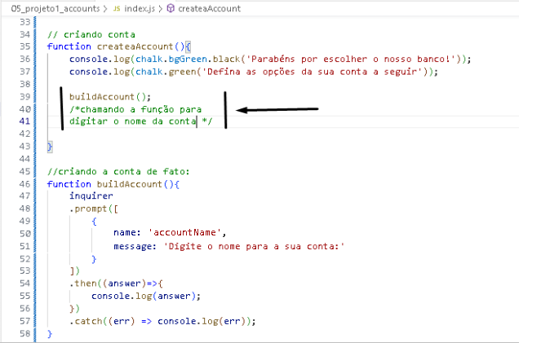
Resultado:

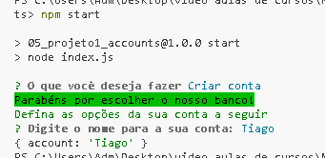

Agora vamos mudar o .then da função buildAccount():

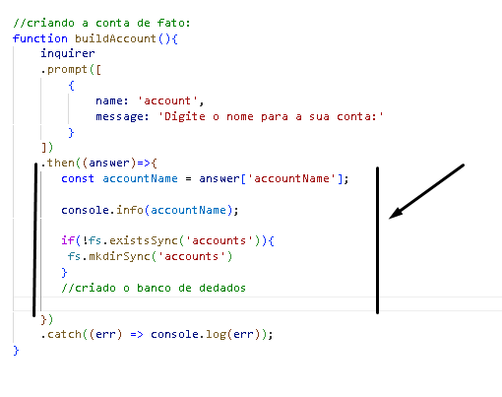

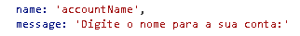

Assim que rodarmos esse código ele vai criar um diretório:

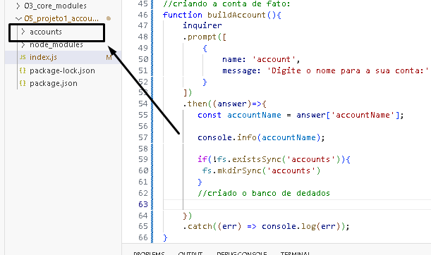
Diretório criado.

Agora vamos fazer uma verificação se o nome da conta já existe, fazer uma validação:

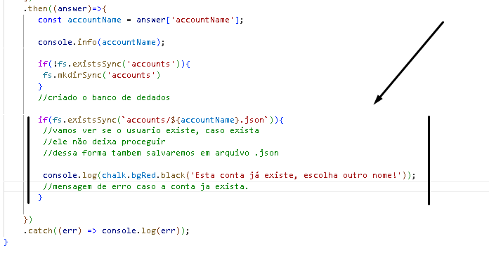
Tendo feito isso, se o nome da conta já existir vamos trazer de volta o processo de criação de conta chamando a função novamente para criar conta buildAccount():

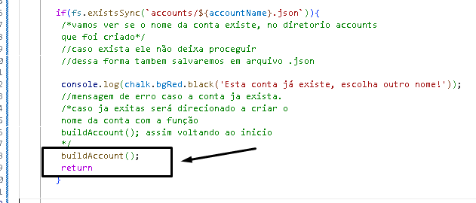

O return serve para parar para não mostrar a mensagem parabéns conta criada.
Para evitar esse bug.

Se não for preciso fazer a validação será feito o arquivo:

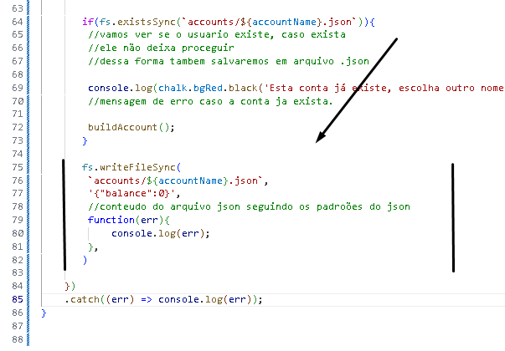

Tendo tudo ocorrido corretamente vamos imprimir uma mensagem de sucesso:

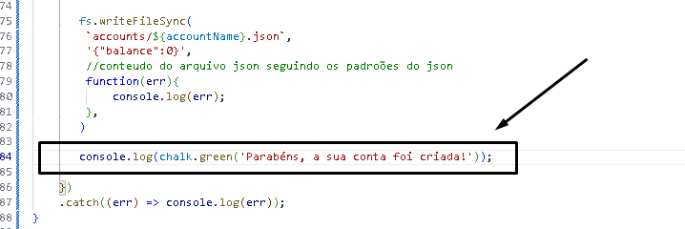

Em seguida ele volta para o menu inicial, para fazer isso vamos chamar a função do menu inicial novamente:

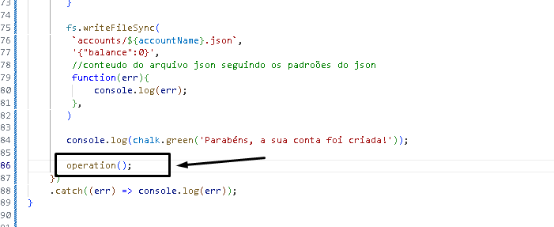
Dai o usuário poderá escolher outra operação que é o que acontece com o banco normal, ele volta pra tela inicial.

Agora vamos ver o que acontece ao rodar o programa:

Abrir o terminal e digitar o comando npm start:

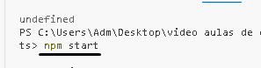

Ele vai mostrar pra mim o menu:

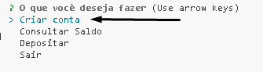

Ao escolher criar a conta vai aparecer a mensagem:

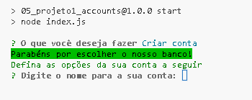

Após digitar o nome da conta

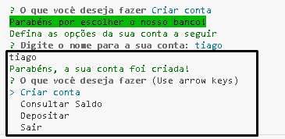

Ele informa que sua conta foi criada e volta ao menu inicial, e também foi criado um arquivo .json com o nome da conta:

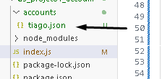

Se for tentar fazer a mesma conta:

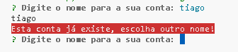

Código completo:

//criando a conta de fato:
function buildAccount(){
inquirer
.prompt([
{
name: 'accountName',
message: 'Digite o nome para a sua conta:'
}
])
.then((answer)=>{
const accountName = answer['accountName'];

console.info(accountName);

if(!fs.existsSync('accounts')){
//se o diretorio accounts não exitir.
fs.mkdirSync('accounts')
//crie o diretorio accounts
}
//criado o banco de dedados

if(fs.existsSync(`accounts/${accountName}.json`)){
/*vamos ver se o nome da conta existe, no diretorio accounts que foi criado*/
//caso exista ele não deixa proceguir
//dessa forma tambem salvaremos em arquivo .json

console.log(chalk.bgRed.black('Esta conta já existe, escolha outro nome!'));
//mensagem de erro caso a conta ja exista.
/*caso ja exitas será direcionado a criar o nome da conta com a função
buildAccount(); assim voltando ao inicio */
buildAccount();
return
}

/*Caso tenha passado pela validação vamos a criação da conta juntamento como arquivo json */
fs.writeFileSync(
`accounts/${accountName}.json`,
'{"balance":0}',
//conteudo do arquivo json seguindo os padroões do json
function(err){
console.log(err);
},
)

console.log(chalk.green('Parabéns, a sua conta foi criada!'));

operation();
})
.catch((err) => console.log(err));
}

`console.info()` é um método utilizado no JavaScript para exibir informações no console do navegador ou no terminal, dependendo do ambiente em que o código está sendo executado.
O método `console.info()` é semelhante ao método `console.log()`, que é amplamente utilizado para imprimir mensagens no console. Ambos os métodos têm a mesma finalidade básica: fornecer informações para o desenvolvedor durante a depuração ou execução de um programa.
No caso do código que você forneceu, a linha `console.info(accountName);` está sendo usada para imprimir o nome da conta no console. Isso é útil para que o desenvolvedor possa ver o nome da conta que foi inserido pelo usuário durante o processo de criação da conta. A diferença entre `console.info()` e `console.log()` é principalmente estilística; ambos os métodos podem ser usados para imprimir mensagens no console.

